Cục Thi hành án dân sự tỉnh Bến Tre
tổ chức Hội nghị sơ kết công tác thi hành án dân sự, theo dõi thi hành án hành chính 6 tháng đầu năm 2021

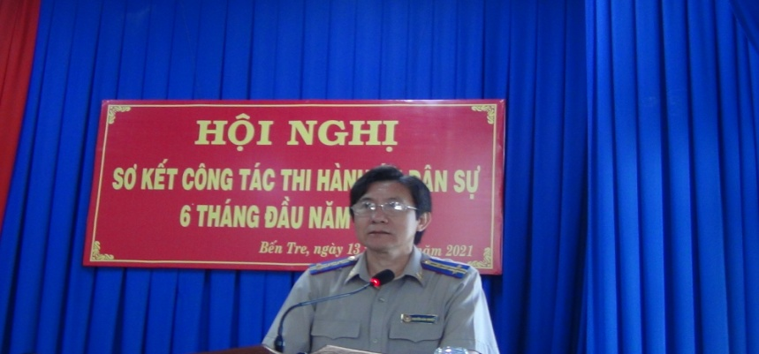

Để sơ kết đánh giá kết quả công tác thi hành án dân sự, theo dõi thi hành án hành chính 06 tháng đầu năm, triển khai nhiệm vụ trọng tâm công tác 6 tháng cuối năm 2021; công bố và trao các Quyết định khen thưởng. Ngày 13 tháng 4 năm 2021, Cục Thi hành án dân sự tỉnh Bến Tre đã tổ chức Hội nghị sơ kết công tác thi hành án dân sự. Tham dự Hội nghị có toàn thể Chấp hành viên, Thẩm tra viên, Thư ký các cơ quan Thi hành án dân sự trong tỉnh. Đại diện Báo Đồng Khởi, Đài Phát thanh và truyền hình tỉnh đến dự và đưa tin.

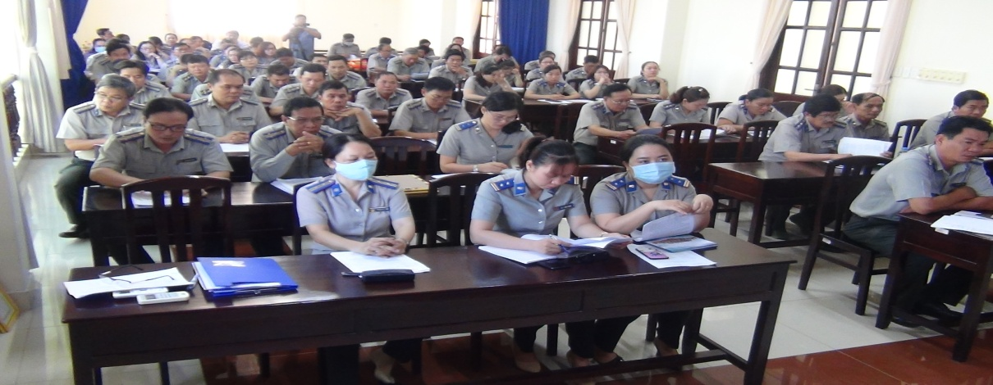

Theo báo cáo tại Hội nghị, 6 tháng đầu năm(số liệu từ ngày 01/10/2020 đến 31/3/2021) các cơ quan Thi hành án dân sự trong tỉnh đã thụ lý và thi hành:
Về việc: Tổng số bản án quyết định đã nhận là 8.481 bản án, quyết định. Tổng số giải quyết là 13.193 việc, trong đó: Số cũ chuyển sang (trừ số đã chuyển sổ theo dõi riêng) là 6.603 việc. Số thụ lý mới là 6.590 việc, giảm 760 việc (giảm 10,34%) so với cùng kỳ năm 2020. Sau khi trừ đi số ủy thác 94 việc, số thu hồi, hủy quyết định thi hành án 01 việc, tổng số phải thi hành là 13.098 việc, trong đó số có điều kiện thi hành là 9.874 việc, giảm 1.570 việc; chiếm 75,39% trong tổng số phải thi hành. Số chưa có điều kiện (trừ số đã chuyển sổ theo dõi riêng) là 2.892 việc, chiếm 22,08% trong tổng số phải thi hành;
Trong số có điều kiện thi hành, số thi hành xong là 4.815 việc, giảm 1.023 việc (giảm 17,52%) so với cùng kỳ năm 2020; đạt tỉ lệ 48,76% (giảm 2,25%) so với cùng kỳ năm 2020. Số việc chuyển kỳ sau 8.283 việc, giảm 19 việc (giảm 0,23%) so với cùng kỳ năm 2020.
Về tiền: Tổng số giải quyết là 1.503 tỷ 737 triệu 452 nghìn đồng trong đó: Số cũ chuyển sang (trừ số đã chuyển sổ theo dõi riêng) là 917 tỷ 044 triệu 101 nghìn đồng; Số thụ lý mới là 586 tỷ 693 triệu 351 nghìn đồng, tăng 254 tỷ 483 triệu 480 nghìn đồng (tăng 76,60%) so với cùng kỳ năm 2020. Sau khi trừ đi số ủy thác là 27 tỷ 971 triệu 408 nghìn đồng, số thu hồi, hủy quyết định thi hành án 1 triệu 650 nghìn đồng, tổng số phải thi hành là 1.475 tỷ 764 triệu 394 nghìn đồng, trong đó số có điều kiện thi hành là 966 tỷ 818 triệu 877 nghìn đồng, chiếm 65,51% trong tổng số phải thi hành; Số chưa có điều kiện (trừ số đã chuyển sổ theo dõi riêng) là 423 tỷ 121 triệu 050 nghìn đồng, chiếm 28,67% trong tổng số phải thi hành.
Trong số có điều kiện thi hành, số thi hành xong là 266 tỷ 732 triệu 683 nghìn đồng, tăng 60 tỷ 169 triệu 189 nghìn đồng (tăng 29,13%) so với cùng kỳ năm 2020; đạt tỉ lệ 27,59% (tăng 1,30%) so với cùng kỳ năm 2020. Số tiền chuyển kỳ sau 1.209 tỷ 031 triệu 711 nghìn đồng, tăng 255 tỷ 710 triệu 026 nghìn đồng (tăng 26,82%) so với cùng kỳ năm 2020.
Về thi hành án đối với các khoản thu cho Ngân sách Nhà nước: số việc phải thi hành loại này là 5.380 việc, tương ứng với số tiền là 70.036.084.369 đồng (chiếm 41,07% về việc và 4,75% về tiền so với tổng số việc và tiền phải thi hành). Kết quả: trong số việc loại này, đã thi hành được 2.600 việc thu được số tiền là 32.951.374.011 đồng, đạt tỷ lệ 61,12% về việc và 60,12% về tiền; giảm 1.191 việc (31,42%) và tăng 22.099.046.701 đồng (203,63%).
Về tình hình giải quyết các vụ việc liên quan đến tín dụng, ngân hàng: Số việc phải thi hành loại này là 436 việc, tương ứng với số tiền là 419 tỷ 862 triệu 856 nghìn đồng (chiếm 3,33% về việc và 28,45% về tiền so với tổng số việc và tiền phải thi hành). Kết quả: trong số việc loại này, đã thi hành được 44 việc thu được số tiền là 48 tỷ 070 triệu 796 nghìn đồng, đạt tỷ lệ 13.58% về việc và 15.47% về tiền. So sánh cùng kỳ tăng 1,45% về việc; giảm 2,47% về tiền; Về thu hồi tài sản bị chiếm đoạt, thất thoát trong các vụ án hình sự về tham nhũng, kinh tế: Tổng số phải thi hành 06 việc, với số tiền 6.046.824.367 đồng. Số có điều kiện là 05 việc, với số tiền 5.626.300.367 đồng. Đã thi hành xong 02 việc, với số tiền là trên 466.534.000 đồng. Số chưa có điều kiện thi hành 01 việc, với số tiền 420.524.000 đồng; Về kết quả xét miễn, giảm thi hành án: các cơ quan Thi hành án dân sự đã phối hợp với Viện Kiểm sát nhân dân cùng cấp rà soát, lập hồ sơ và đề nghị Tòa án nhân dân có thẩm quyền xét miễn đối với 01việc, tương ứng với số tiền 7.988.000 đồng.
Tính đến hết ngày 31/3/2021, Tòa án nhân dân các cấp đã chuyển giao cho các cơ quan Thi hành án dân sự 23 bản án hành chính (trong đó, số bản án có nội dung theo dõi là 07 bản án, số bản án không có nội dung theo dõi là 16 bản án). Cơ quan Thi hành án dân sự thực hiện theo dõi 07 vụ việc ( trong kỳ báo cáo là 07 việc). Các cơ quan Thi hành án dân sự đã ra 11 văn bản thông báo tự nguyện thi hành án. Kết quả theo dõi thi hành xong 07 vụ việc.
Tại Hội nghị, đại biểu được Cục Thi hành án dân sự tỉnh báo cáo các chuyên đề, tham luận về công tác nghiệp vụ thi hành án; kiểm tra giải quyết khiếu nại, tố cáo. Nhân tại Hội nghị sơ kết, Cục Thi hành án dân sự tỉnh đã công bố Quyết định của Bộ Tư pháp và trao cờ thi đua cho Chi cục Thi hành án dân sự thành phố Bến Tre đạt thành tích xuất sắc năm 2020, trao Bằng khen của Bộ Tư pháp cho các tập thể và cá nhân đạt thành tích năm 2020; trao Giấy khen của Cục Thi hành án dân sự tỉnh cho 13 cá nhân đạt thành tích trong đợt thi đua ngắn hạn; trao Giấy khen cho 3 tập thể và 16 cá nhân có thành tích trong phong trào tham gia Hiến máu tình nguyện.

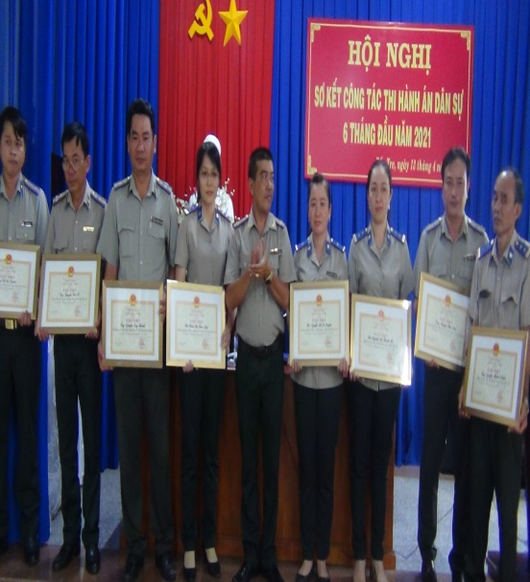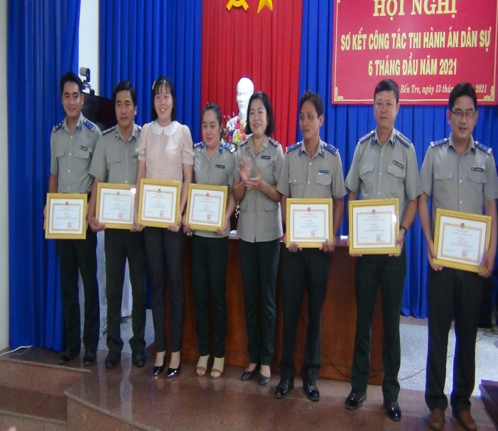

Phát biểu Kết luận tại Hội nghị, ông Nguyễn Văn Nghiệp - Cục trưởng yêu cầu các phòng chuyên môn, Chi cục Thi hành án dân sự huyện, thành phải có sự quyết tâm, quyết liệt hơn, thực hiện nhiều giải pháp đồng bộ để đạt chỉ tiêu kế hoạch đã đề ra.
1. Nâng cao tinh thần trách nhiệm, Lãnh đạo Chi cục Thi hành án dân sự thể hiện tinh thần quyết tâm, quyết liệt hơn nữa trong thực hiện nhiệm vụ được giao nhằm nâng cao hiệu quả công tác thi hành án trong tình hình hiện nay. Tập trung rà soát, kiểm tra việc thực hiện 11 nhiệm vụ trọng tâm, 25 nhóm đầu việc theo Kế hoạch công tác năm 2021. Quan tâm hơn nữa công tác hành chính văn phòng nhất là công tác tài chính nghiệp vụ; quản lý Biên lai thi hành án.
2. Chú trọng kiểm tra, giám xác việc xác minh điều kiện thi hành án bảo đảm phân loại chính xác; thực hiện tốt công tác tự kiểm tra tại đơn vị; thường xuyên theo dõi tiến độ, kết quả tỷ lệ giải quyết án của các Chấp hành viên để có giải pháp chỉ đạo thực hiện nhằm nâng cao hiệu quả thi hành án.
3. Huy động mọi lực lượng cùng tham gia vận động thi hành án, lấy phương châm giáo dục thuyết phục là chính nhưng cũng phải sẵn sàng áp dụng biện pháp cưỡng chế khi cần thiết;
4. Thường xuyên phối hợp với các cơ quan có liên quan thực hiện tốt các Quy chế phối hợp trong công tác thi hành án dân sự đã ban hành; tập trung phối hợp với Ngân hàng Nhà nước và các tổ chức tín dụng ngân hàng trên địa bàn để tháo gỡ những khó khăn, vướng mắc, đảm bảo việc thi hành án đúng pháp luật, nâng cao kết quả thi hành các vụ việc liên quan đến tín dụng ngân hàng; Phối hợp với Công an trong việc xây dựng kế hoạch bảo vệ cưỡng chế.
5. Tham mưu Ban Chỉ đạo Thi hành án dân sự cùng cấp họp thống nhất cho ý kiến tháo gỡ những khó khăn, vướng mắc trong công tác phối hợp, những vấn đề còn nhiều quan điểm khác nhau. Đối với những vụ việc án khó khăn vướng mắc cần thực hiện đúng quy trình xin hướng dẫn nghiệp vụ.
6. Triển khai và thực hiện nghiêm túc Quyết định số 247/QĐ-TCTHADS ngày 22 tháng 3 năm 2021 của Tổng cục Thi hành án dân sự về việc triển khai Phần mềm cơ sở dữ liệu điện tử thông tin người phải thi hành án chưa có điều kiện thi hành và Quyết định số 248/QĐ-TCTHADS ngày 22 tháng 3 năm 2021 của Tổng cục Thi hành án dân sự về Ban hành Quy chế quản lý, sử dụng, khai thác Phần mềm cơ sở dữ liệu điện tử thông tin người phải thi hành án chưa có điều kiện thi hành./.

Phạm Tấn Khánh-Văn phòng Cục THADS

